　令和6年度第2回研修会　アンケート結果

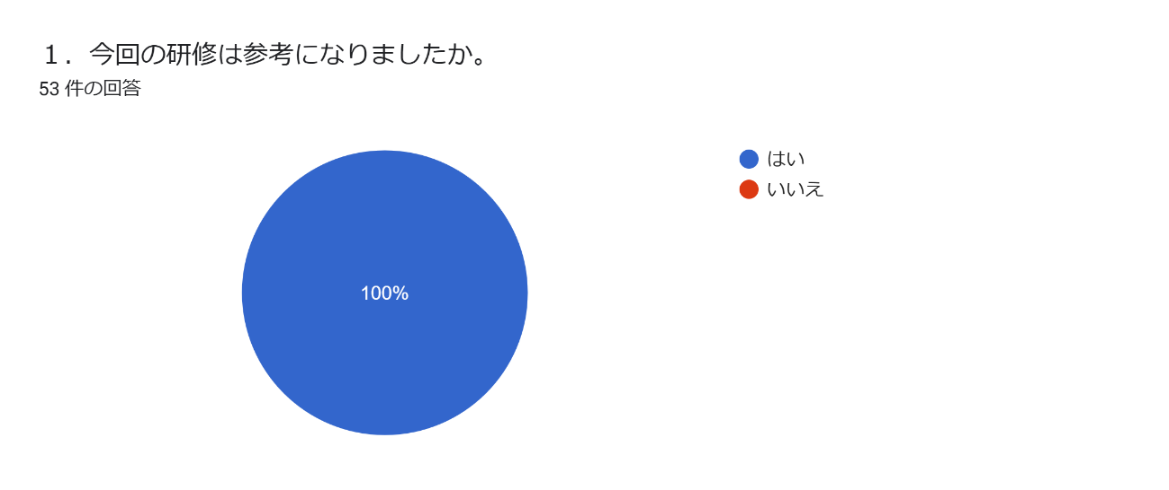

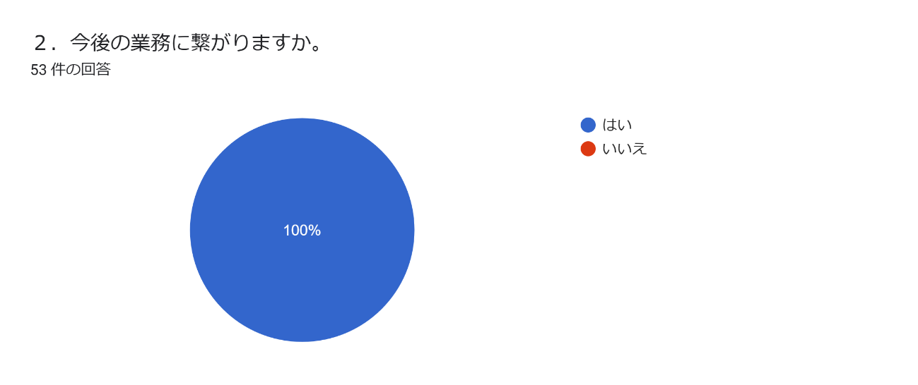

3．今回の研修を踏まえて磐田市立総合病院にお聞きしたい内容がありましたらご記入ください。9 件の回答

特にありません。

特にありません

退院支援時に身元保証人の無い方が困っているとお話があった。具体的にどのような支援をしているか聞いてみたい

他国の利用者様で日本語がわからない方が受診した際の説明や予約方法などがわからないままとなってしまう。理解できる方法による対応は可能ですか。

前回、末期の方が認定受けず退院となりました。そのようなケースは極まれですか？ ご家族が戸惑っていた為、サービス調整に時間がかかってしまった。

SHIZUCoPの内容について知りたい

4.今回の研修について、ご意見がありましたら回答ください。26 件の回答

病院での取組等が参考になりました。ありがとうございました。

知らなかった情報や新しい情報を知ることができました。とても参考になりました。 有り難うございました。

磐田病院の事、最新の医療のことが分かりやすくお話していただいて良かったです。ありがとうございました。

今後の支援に役に立つような講義でした。ありがとうございました。

病院での入・退院支援に向けての準備に等についてどのようになっているのかを知る良い機会となりました。ありがとうございました。

磐田病院の取り組みがすごく良く分かる内容でした。今後の支援に役立つと思いました。

入退院の取り組みや転院先の情報など詳しい説明で参考になりました。

磐田市立総合病院については、他市町の急性期医療機関と比較しても、患者及び家族への意向を踏まえて、適切に退院調整をされていると思います。また、ケアマネジャーに対しての情報提供も迅速且つ正確にしていただいていることに感謝しています。

貴重なお時間をありがとうございました。 今後の業務の参考にさせていただきます。

入退院の支援の流れとポイント、ACPについて学べてよかった。

疾患別の支援について退院後の生活の留意点が具体的で分かりやすく勉強になりました。 ありがとうございました。

とても参考になりました。ありがとうございました。

転院になる流れや条件などについて話を聞けてためになりました。

内容が興味のある研修で勉強になりました。今後の業務に生かしていきたいと思います。

疾患による入院期間等、理解しきれなかった部分が大変参考になりました。

定期的に磐田病院の体制等の説明して頂けると参考になります。 ありがとうございました。

病院の入退院相談員との、意見交換できる場があると良いと思いました。

特にありません。

今後も入退院時の連携を行っていきたいと思います。

今後も連携をお願いします。

ＡＣＰの方向性がわかったらご連絡を頂けると助かります

ありがとうございました。少し時間が余ったので、質疑応答の時間があるとさらに良かったかなと思います。

浜松にある居宅事業所なので浜松での病院とのやり取りが多く、磐田市立総合病院のことがよく分からない所がありましたが、今回、内容が分かり、参考になりました。ありがとうございました。

とても分かりやすい資料と説明で役立ちました。

太田看護師の話しはとても良かった。磐田病院の中のこと等知ることができた。毎年磐田病院の話しを聞きたいと思う。

病院から電話をいただき、折り返しても電話回線が混雑していると担当者に連絡がつきにくいので（担当者に伝言ができないとお断りされる）、電話をくださった時に、「新規の依頼で」や「夕方頃に連絡が付きやすい」「急ぎの要件で」など、お互いに一言添えて電話を切るとそのあと連携が取りやすくなるのかなと感じています。